Экскурсия

в ст. Тамань, этнографический комплекс «Атамань»

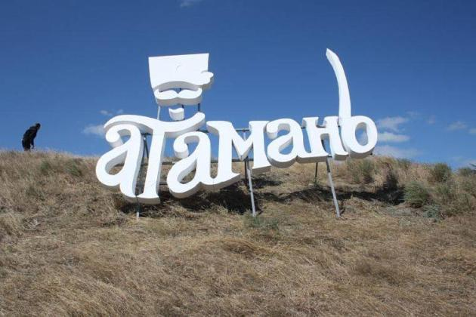

На Таманском полуострове мы провели

3 незабываемых дня.

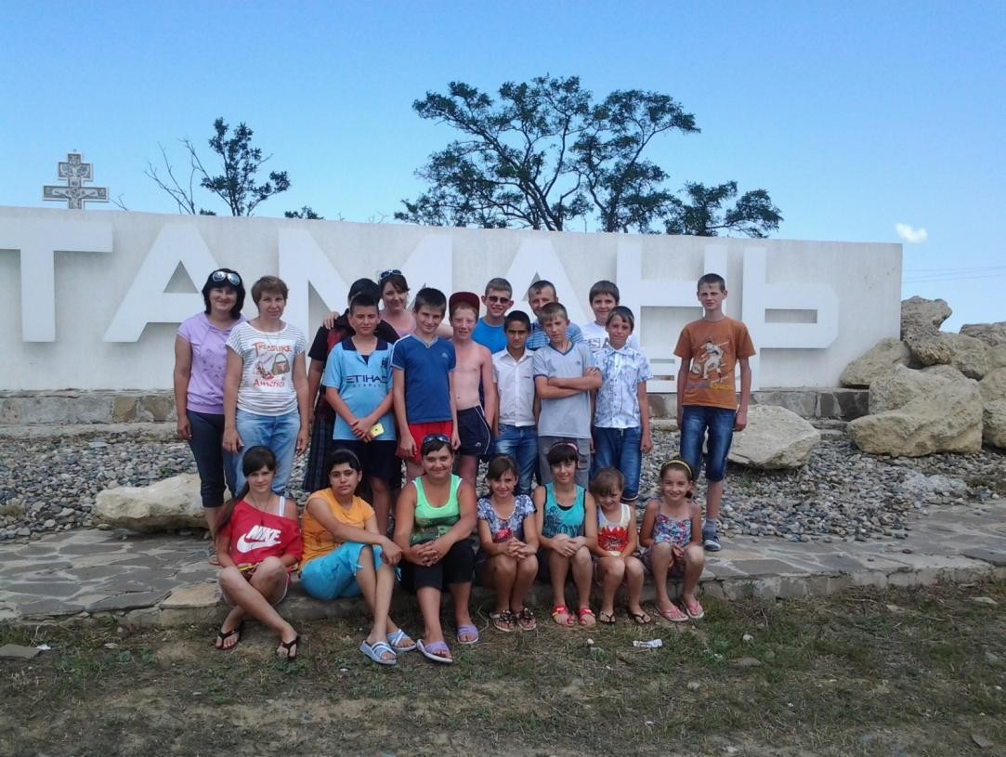21.06.-23.06.14

Самая старейшая кубанская станица Тамань встретила нас дождём, но это не испортило наших впечатлений. Итак, день первый…..

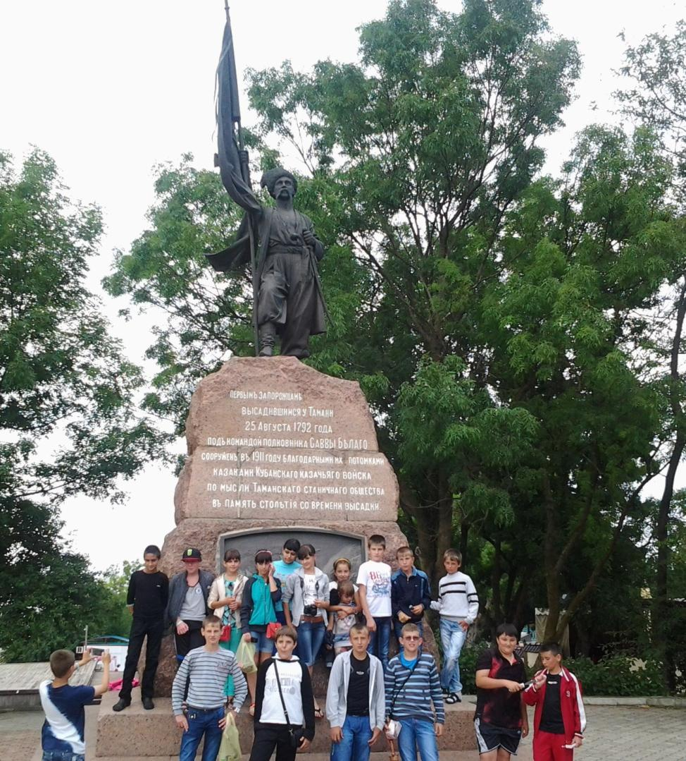

В центре ст. Тамань в парке Антона Головатого возвышается памятник первым казакам-переселенцам. На обелиске высечены слова:

**«*Первым запорожцам, высадившимся у Тамани***

***25 августа 1792 года***

***под командой полковника Саввы Белого.***

***Сооружён в 1911 г. благодарными их потомками***

***казаками кубанского казачьего войска…..*»**

Наше знакомство с историей Тамани

началось с посещения **дома-музея**

**М.Ю. Лермонтова.**

Страницы истории Тамани переплетаются с творческой деятельностью этого великого русского писателя. На Тамани он останавливался проездом и впоследствии он опишет события, случившиеся с ним в романе «Герой нашего времени» в одной из глав, которую он так и назовёт «Тамань».

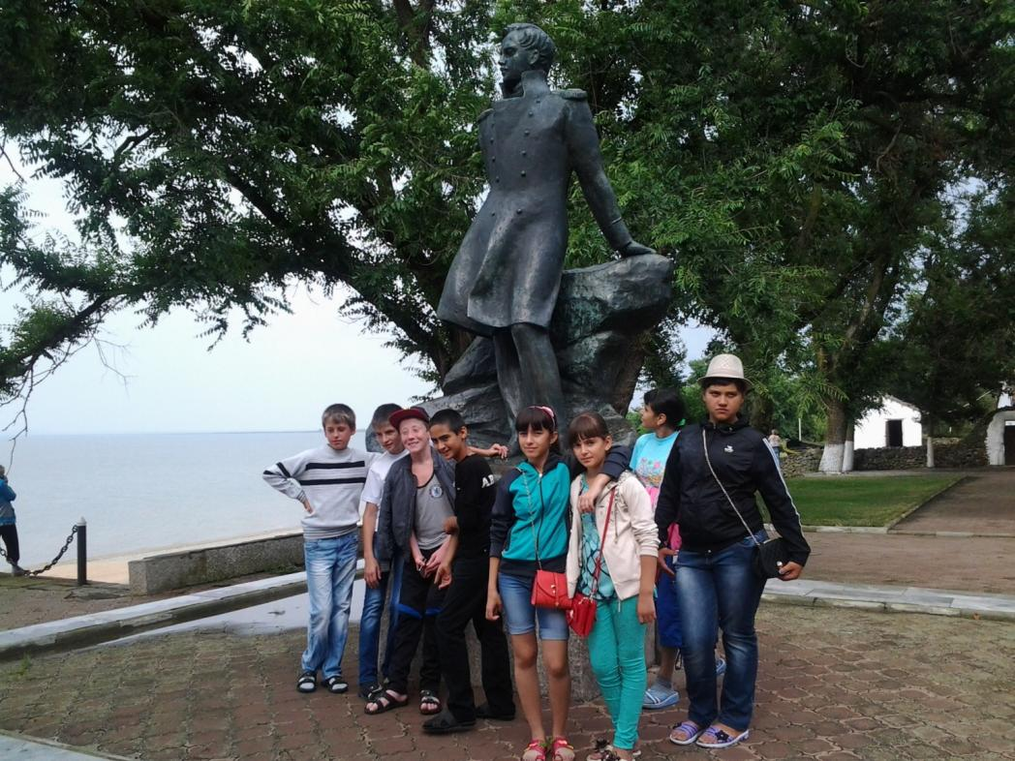

**Памятник М.Ю. Лермонтову**

**на побережье Таманского залива**

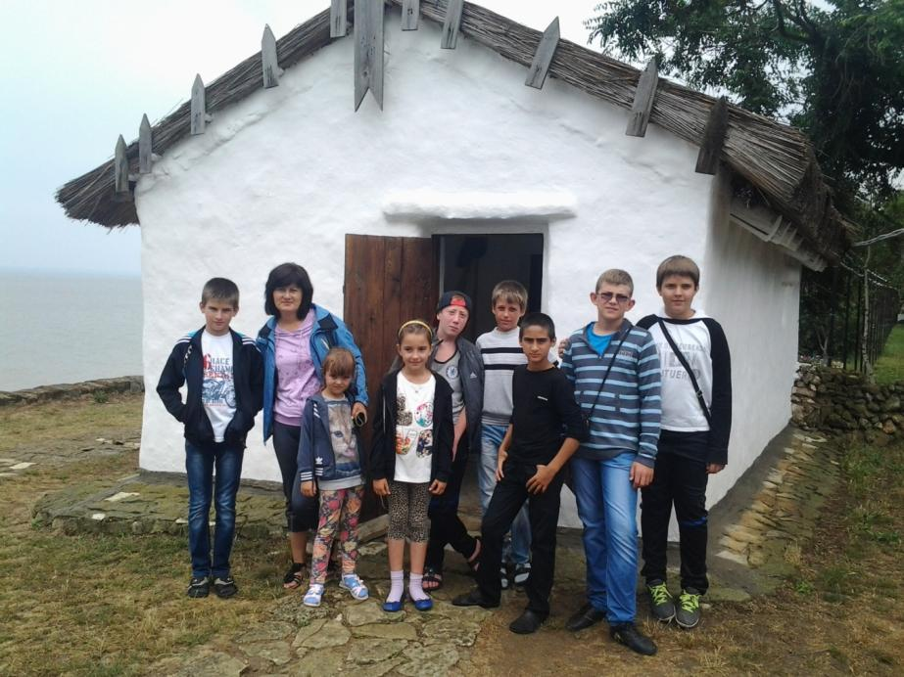

В этом доме М.Ю. Лермонтов оставался на ночлег

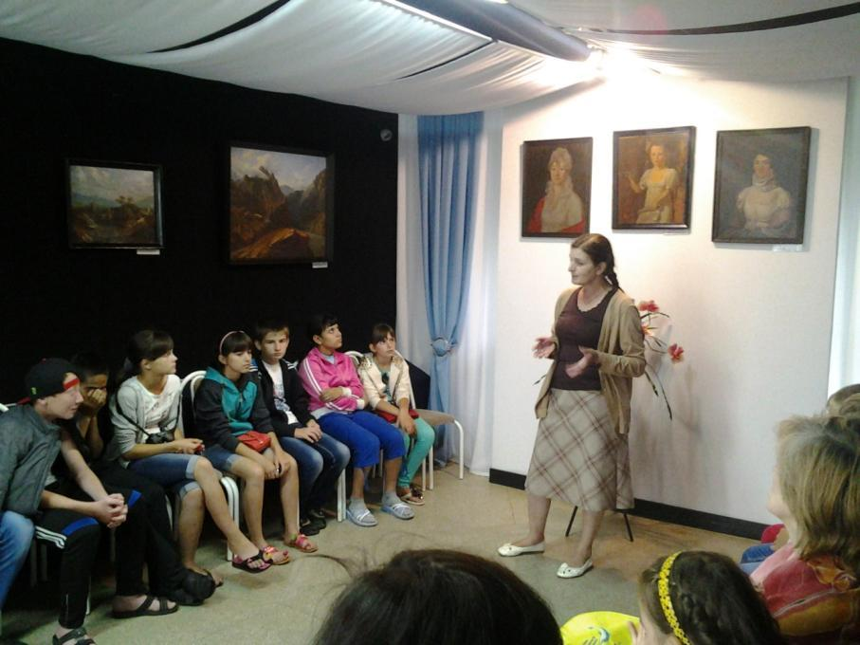

Галерея картин М.Ю. Лермонтова. Мало кто знает, что гениальный писатель и поэт, был ещё и художником.

**Таманский археологический музей**

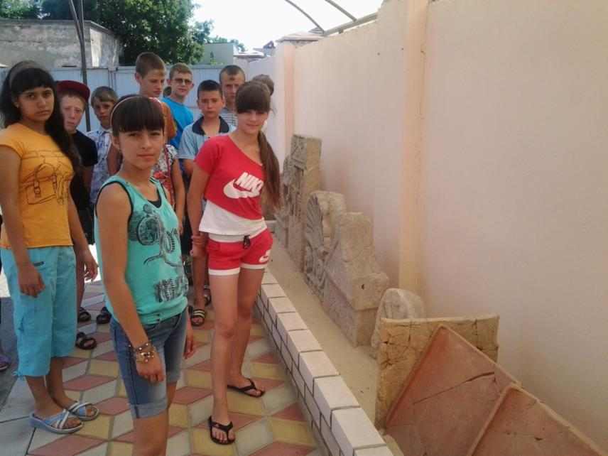

Раскопки Гермонассы

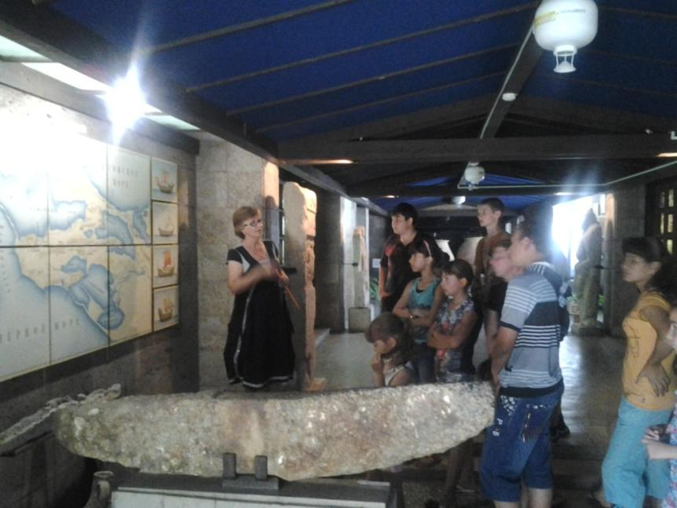

Тмутараканский камень.

Доказательство существования Тмутаракани

**Этнографический комплекс АТАМАНЬ**

На второй день казачья станица Атамань

гостеприимно встретила ласковым солнцем.

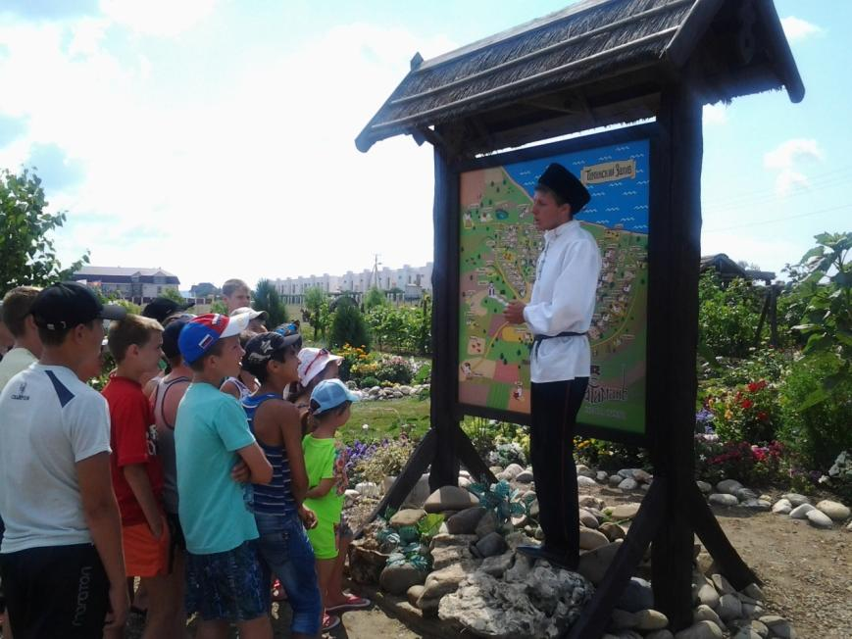

У карты Атамани вместе с экскурсоводом выбираем маршрут по Атаманским улицам.

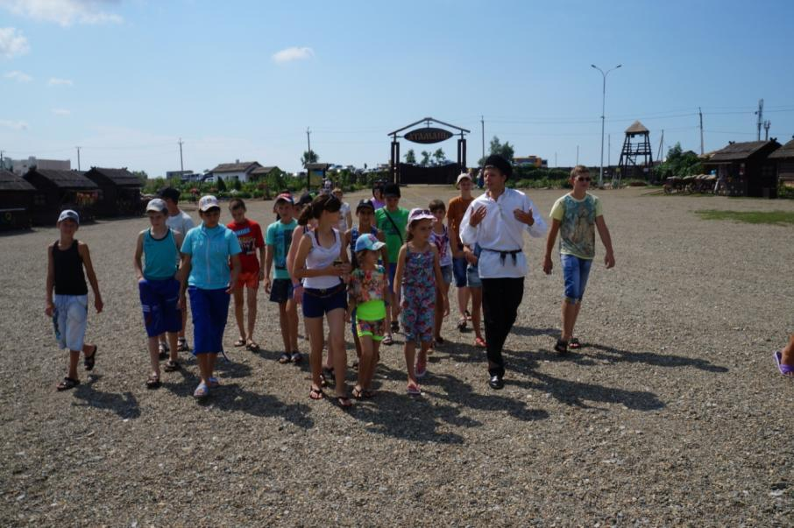

Наша экскурсия начинается с главной площади

Атамани – Майдана и хаты правления.

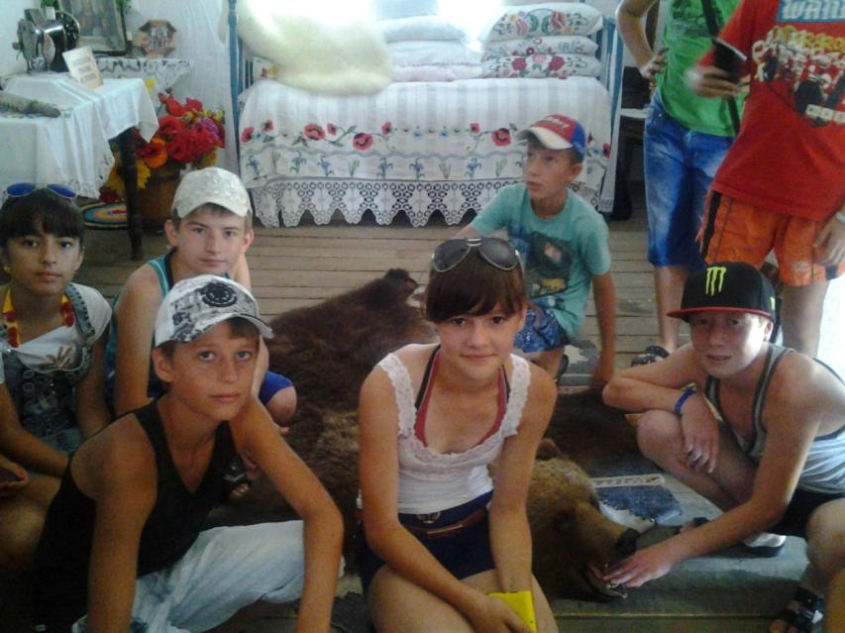

В хате казака - охотника

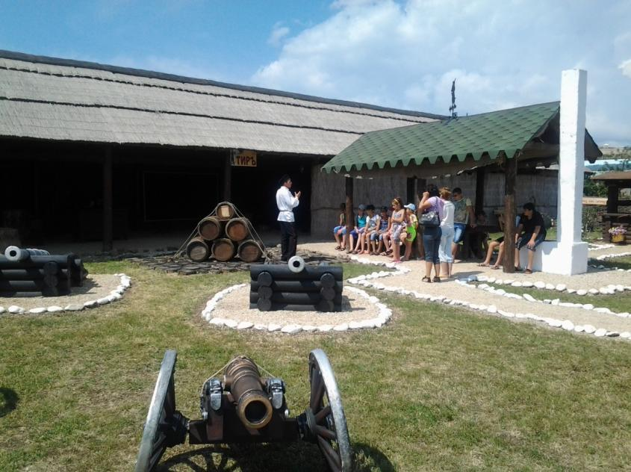

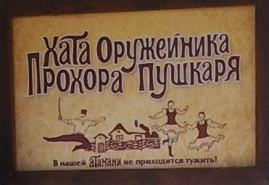Подворье и хата

оружейника

Прохора Пушкаря

А это подворье Бабы Яги. Изначально мы думали, что она хочет нас поджарить, но Баба Яга оказалась очень дружелюбной и даже пригласила нас к себе в избушку на курьих ножках, погостить.

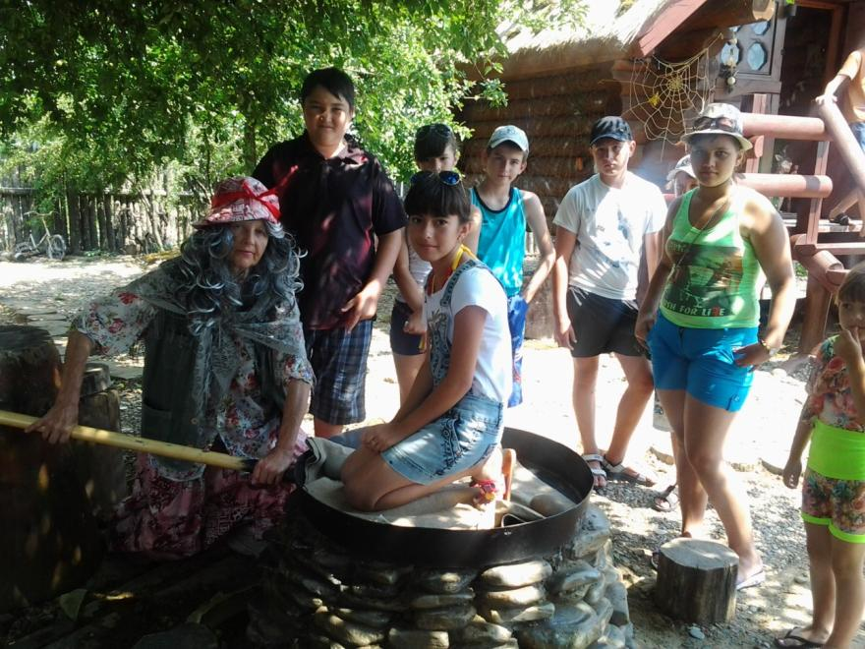

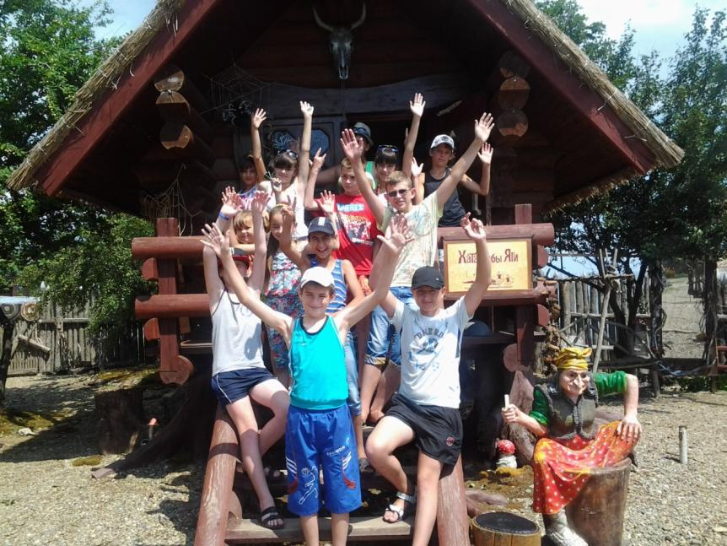

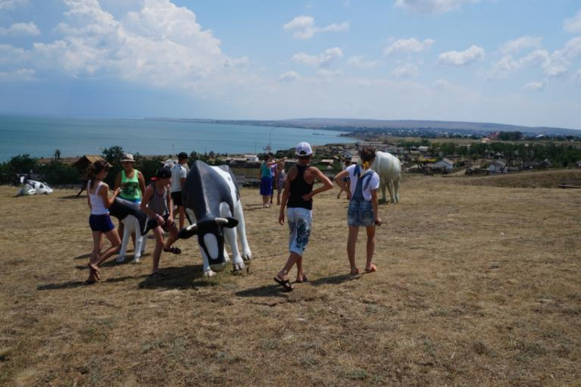Когда мы поднимались на военную горку – самое возвышенное место Атамани, то на пути нас «атаковали» огромные коровы и быки, но мы с ними быстро нашли общий язык.

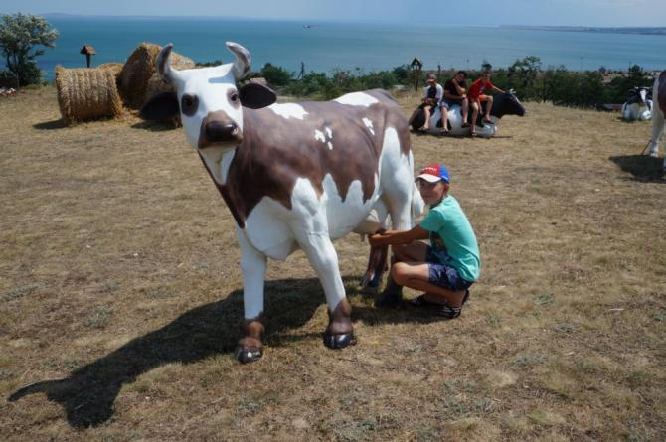

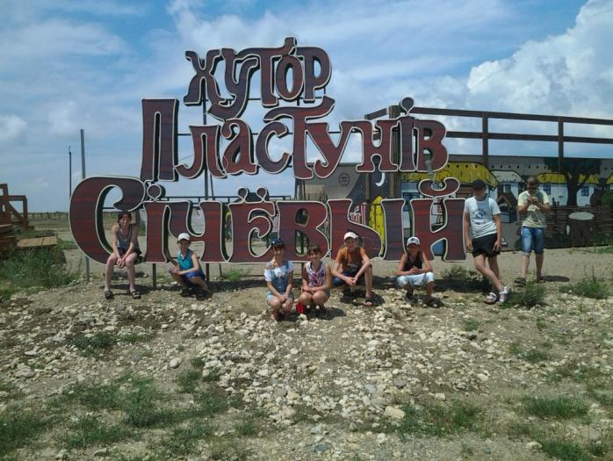Преодолев все преграды, пройдя по дороге Великого Шёлкового пути, спустившись с Военной горки (с высоты которой видно даже Крым), мы очутились в Пластуновском хуторе.

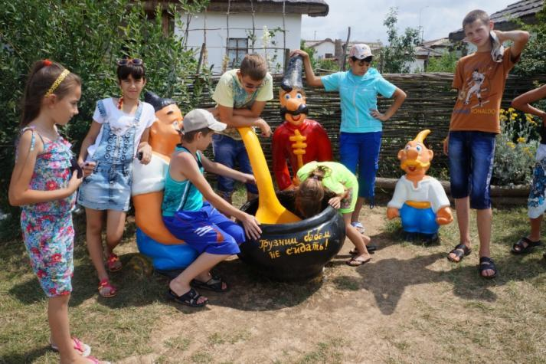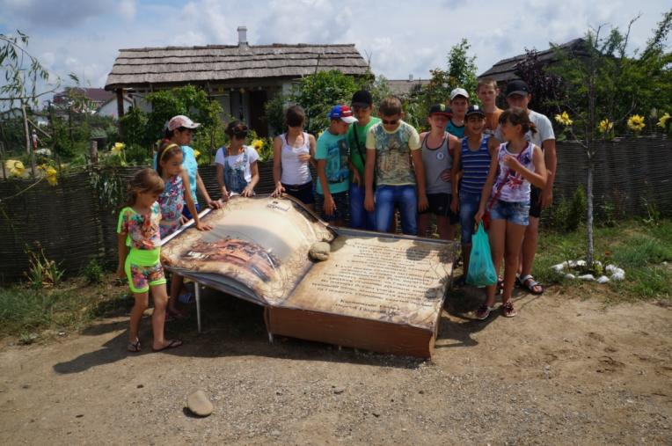Затем поучились уму-разуму в Грамотее (школа казачья), подкрепились и отправились дальше в путь

И конечно, мы не могли пройти мимо

Двора Пузатого Пасюка (Кущёвское подворье)

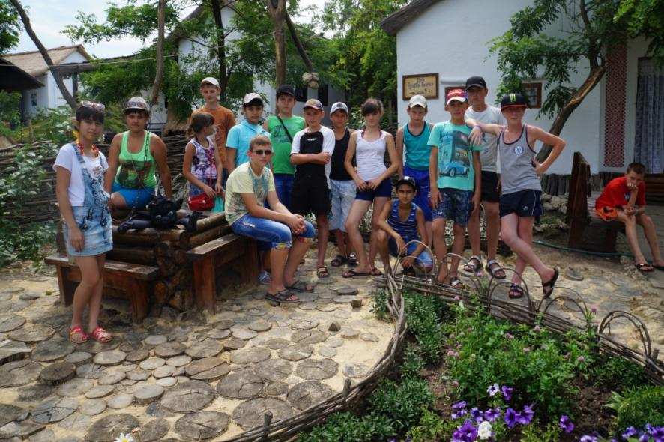

Ст.Тамань – удивительное место, здесь мы соприкоснулись с нашей историей, окунулись в казачью бытность, эти три незабываемых дня мы жили историей. До свидания, Тамань. Жди нас снова!!!!

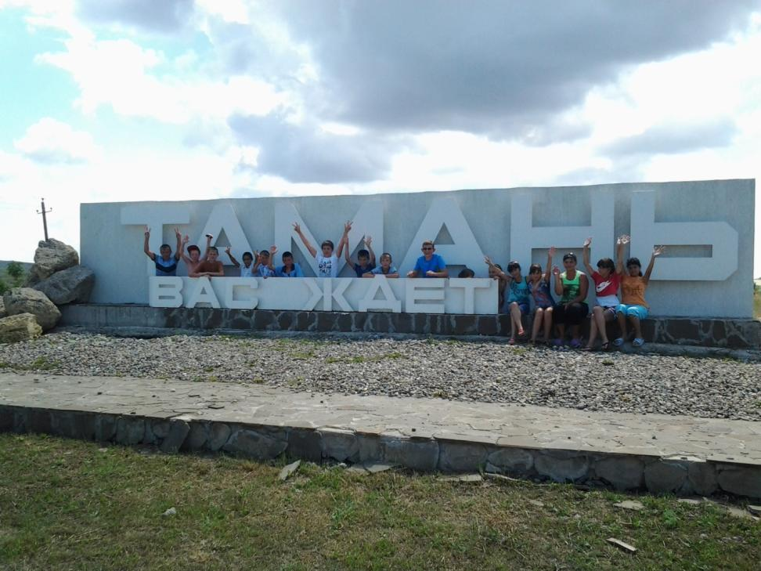

Мы сохраним тёплые и приятные воспоминания

о Тамани и Атамани

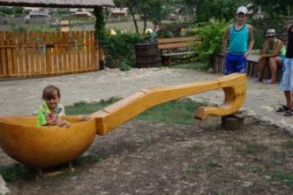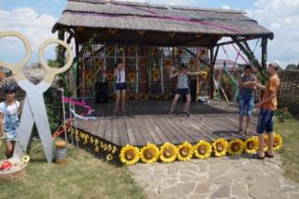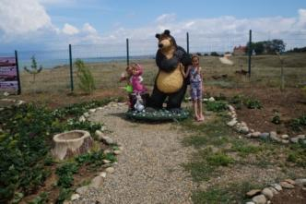

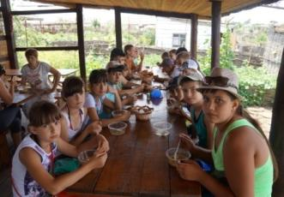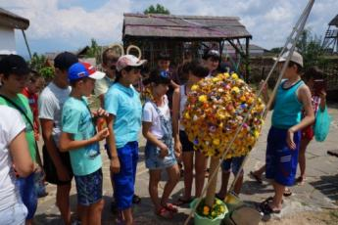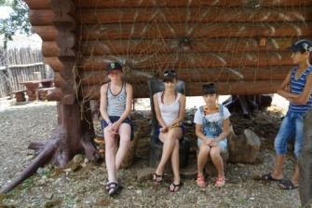

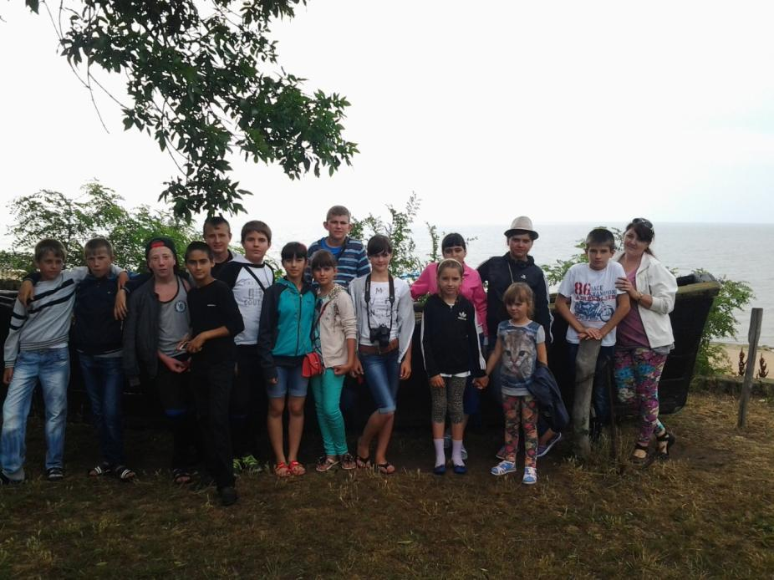

А в этой лодке Лермонтов чуть не погиб, хозяйка дома хотела его утопить как свидетеля контрабанды.

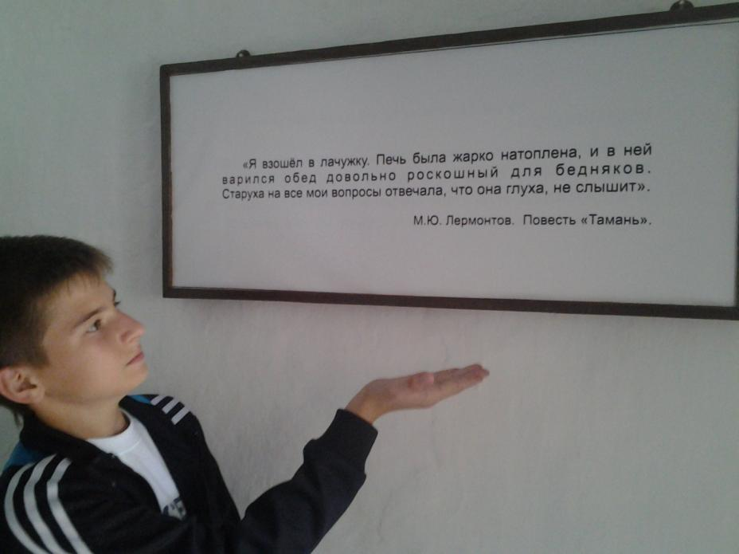

**Карта этнографического**

**музейного комплекса под открытым небом «Атамань»**

